

たなべっ子食育通信
平成２５年度１月号
かむことの大切さを知ろう!!
給食感謝週間
給食週間の取り組みのひとつとして、各学年でかむことの大切さについて学ぶ授業をしました。よくかんで食べることの大切さを知り、かみごたえのある食品についても学習しました。
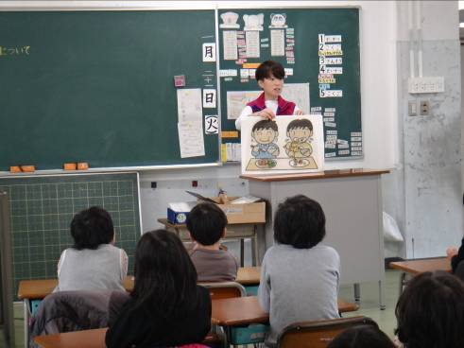
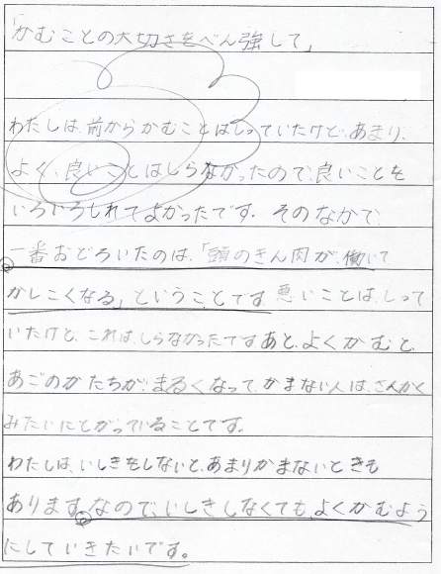

１月２４日から３０日は全国学校給食週間です。京田辺市では２０日～２４日を給食週間として特別献立を実施しました。また、田辺小学校でも給食や食に関するいろいろな取組をしました。
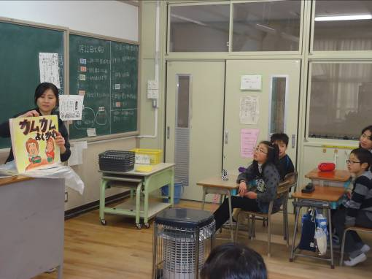

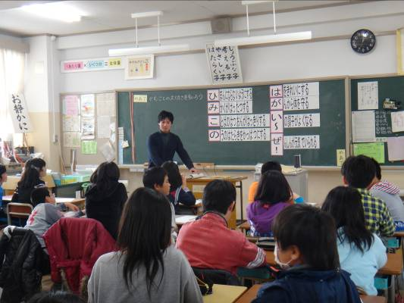
普段、一緒に給食を食べることがない担任外の先生がいくつかのクラスに入って交流給食をしました。子どもたちはいろいろなお話しをしながら、楽しく給食を食べていました。
普段、あまりお話をすることがない先生なので、給食を食べながらいろいろな質問をしたり、クイズをしたり…とても楽しい給食時間になりました。

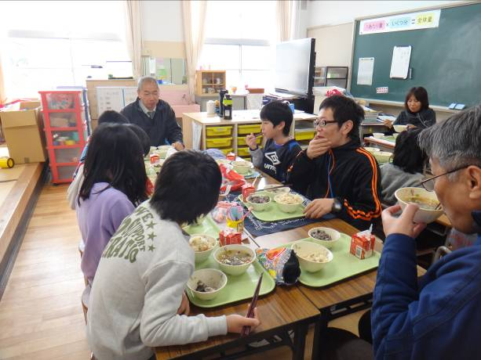
よくかんで食べるとどんなよいことがあるのだろう？子ども達は口の中で食べものをかんでいるところを想像しながら、かむことの効果について考えました。

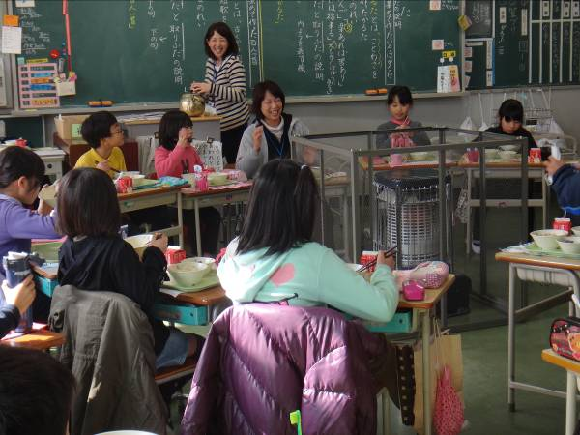
♪たなべっ子ランチ メニュー♪
自分達の教室に給食を食べに来てくださるということで、子ども達はとても喜んでいました。招待した先生を囲んで仲良く給食を食べていました。
☆お知らせ☆
２月２６日（水）に田辺小学校の６年生が考えた献立を給食で食べる、「たなべっ子ランチ」を実施する予定です。１１～１２月に６年生が「給食の献立を考えよう！」の授業で、田辺小学校の約７００人を思って給食の献立をたてました。今回はその中から栄養教諭と調理師によって選ばれたE.Fさんが考えた献立を実施します。お楽しみに!!

